附件5
上海市“星光计划”第九届职业院校技能大赛
《互联网+国际贸易综合技能》

赛
务
手
册

2021年3月
上海市“星光计划”第九届职业院校技能大赛
高职《互联网+国际贸易综合技能》项目赛务手册

一、比赛时间地点安排
日期 | 地点 | 比赛时间 | 参赛选手
3月26日 | 上海思博职业技术学院 （浦东新区惠南镇城南路1408号） | 9点—18点 | 120人

二、竞赛考务轮转方案
时间 | 安排 | 地点
7:40--8:00 | 各校领队和参赛选手报到 | 4号楼一楼南厅（电商实训室外）
8:00--8:40 | 参赛选手抽取顺序号和座位号
8:40--9:00 | 参赛选手进入赛场 | 4号楼一楼4125、4125-1、4131
9:00--12:00 | 《外贸B2B模块》竞赛阶段
12:00--12:40 | 选手用餐 | 4号楼二楼4226、4227、4228
12:40--13:00 | 选手进入赛场 | 4号楼一楼4125、4125-1、4131
13:00--18:00 | 《外贸B2C模块》竞赛阶段
18:00-18:30 | 选手离场，裁判确认成绩 | 4号楼一楼南厅（电商实训室外）

三、赛场位置图、交通方式及联系人
1、赛场位置图：

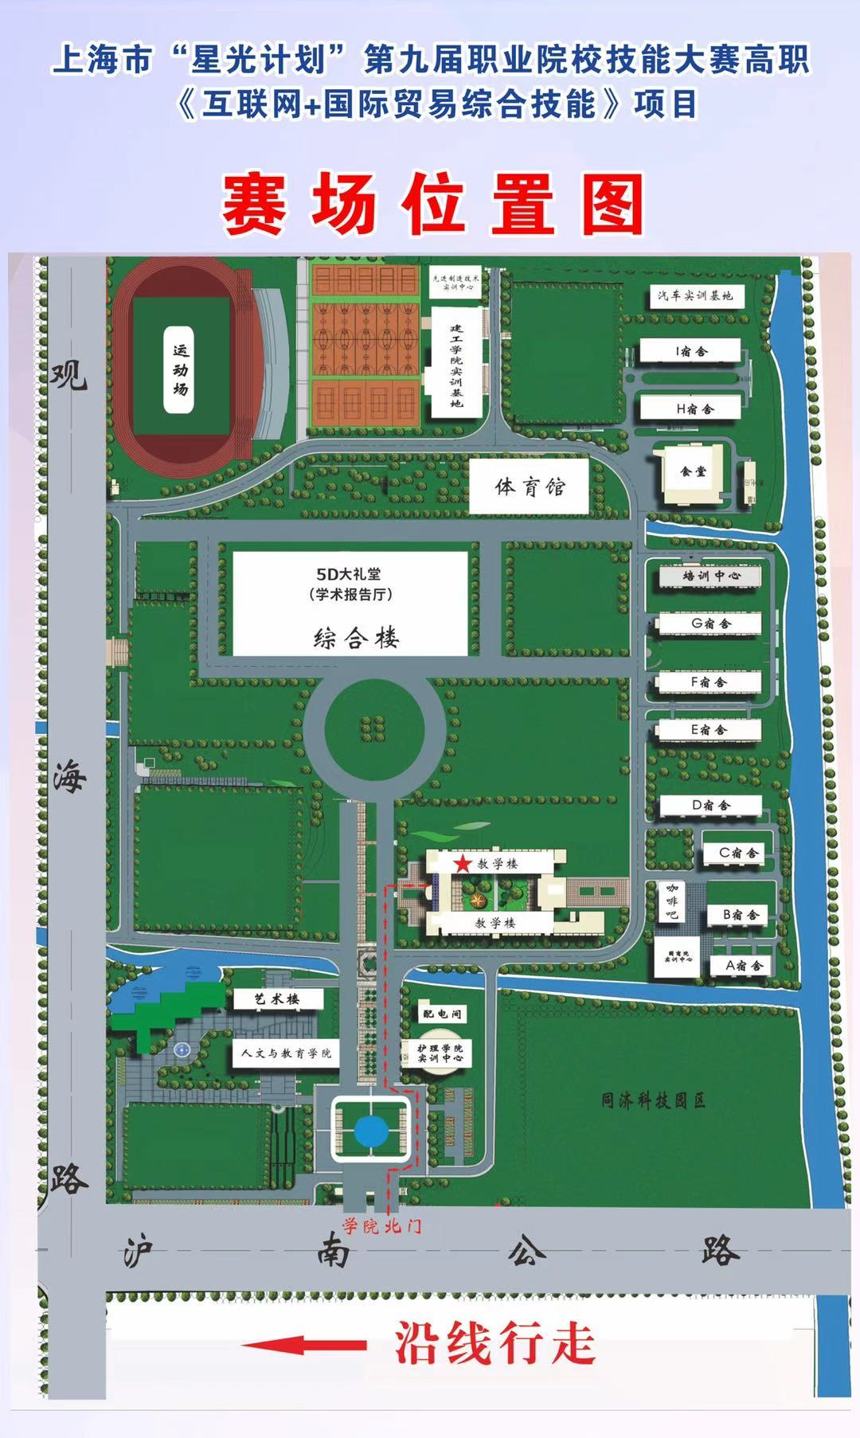

2、上海思博职业技术学院（惠南镇城南路1408号）周边交通：
地铁16号线（惠南站下换公交惠南3路至沪南公路观海路）

3、联系人及联系方式
赛场联系人：张希 联系电话：13816588064
四、赛前熟悉场地
时间：3月19日（周五）下午13:00—15:00
地点：4号楼一楼南厅（电商实训室）
联系人：李智溢 联系电话：13127998829
五、参赛学校
序号 | 参赛单位全称 | 人数
1 | 上海东海职业技术学院 | 8
2 | 上海行健职业学院 | 8
3 | 上海城建职业学院 | 8
4 | 上海交通职业技术学院 | 8
5 | 上海电子信息职业技术学院 | 8
6 | 上海震旦职业学院 | 8
7 | 上海思博职业技术学院 | 8
8 | 上海立达学院 | 8
9 | 上海工商外国语职业学院 | 8
10 | 上海科学技术职业学院 | 8
11 | 上海农林职业技术学院 | 8
12 | 上海邦德职业技术学院 | 8
13 | 上海电机学院高等职业技术学院 | 8
14 | 上海建桥学院 | 8
15 | 上海第二工业大学高职学院 | 8
合 计 |  | 120

- 赛事纪律
- 参赛选手必须持身份证、学生证、参赛证检录进入考场，证件不齐者不得进
入比赛场地。
2、选手不得携带任何工具书、手机、计算器、移动存储设备等物品进入考场。
3、参赛选手应严格遵守赛场纪律，听从工作人员指挥。严禁冒名顶替和弄虚作
假，违者取消学校参赛资格或竞赛成绩。
4、选手离场时除随身物品不得携带竞赛组织方提供的物品离场。
5、参赛单位车辆从上海思博职业技术学院北门（城南路1408号正门）进入学院。
- 赛场疫情防控安全规定
（一）参赛选手及工作人员进入赛场要求
1. 所有人员按入场时间提前到达赛场单位，由赛场安全工作人员进行入场身份核验、体温测试（＜37.3℃）、健康码（绿码）检查、消毒液洗手，同时收取《健康承诺书》（见附件1）。除核验身份时须摘戴口罩外，进出赛场要求全程佩戴口罩（比赛过程中参赛选手自主决定是否佩戴口罩）。
2. 如体温检测≥37.3℃，由安全工作人员引导至临时留观区等候，做好登记，经现场医生评估通过后方可进入赛场。如属于疑似人员，按照疫情防控处置流程将有关人员送至就近指定医疗机构的发热门诊就诊。
3. 如上海“随申码”红码（当日更新）、或“通信大数据行程卡”显示14天内到过国内疫情高风险地区（当日更新）的所有人员，不得进入赛场。
4. 请各院校领队或指导老师统一填写“参赛人员、工作人员入场登记表”（见附件2），入场时提交给安全工作人员。
（二）比赛过程中异常情况处置规定
比赛过程中，参赛选手如出现发热、连续咳嗽、咽痛、呼吸困难、腹泻、呕吐等等异常状况，应立即中止该选手比赛，由监考人员带离赛场，按照疫情防控相关程序处置，现场喷洒消毒处理。
（三）比赛结束人员离场
每场比赛结束后，参赛选手须服从赛场安排分批、错峰离场。

附件1
2021年第九届“星光计划”上海市职业院校技能大赛
疫情防控期间个人承诺书

在新型冠状病毒感染肺炎疫情防控期间，自觉遵守疫情防控有关规定，现郑重承诺如下：
1.本人身体健康，近14天无发烧，无干咳等呼吸道症状。
2.本人近14天内没有到达过中、高风险疫情区，没有接触过中、高风险区人员，没有接触过确诊或疑似病例，居住社区无确诊或疑似病例。
3.本人自觉保持个人卫生，在活动期间按要求佩戴口罩，勤洗手，勤换衣，不随便吐痰。
4.本人自觉做好健康监测，如出现发烧、干咳等呼吸道症状时及时向活动组织方报告。
5.如被确认为确诊或疑似病例，将积极配合治疗和调查。
本人承诺在活动期间积极配合活动组织方工作，不隐瞒实情，将对自己承诺的事项承担法律责任。

承诺人：
身份证号：
手机号：
承诺时间：2021年 月 日
附件2

2021年第九届“星光计划”上海市职业院校技能大赛
疫情防控期间参赛人员、工作人员入场登记表

序号 | 姓名 | 所在单位 | 入场时间、时段 | 事由 | 身份证号 | 手机号 | 如有车辆车牌号
1
2
3
4
5
6
7
8
9
10

